学生信息管理系统的开发

摘要：
关键词：
引言：
软件设计过程
- 概述
- 项目背景
- 编写目的
- 项目名称
- 开发环境
- 软件设计过程
介绍你的系统开发过程
1 系统设计步骤
2 功能模块划分

- 软件的特性
(简明扼要介绍软件的功能),加些系统的作用.

四、软件的功能
软件的主要功能有：登录、注册、注销、系统员管理、用户查询等
- 主界面
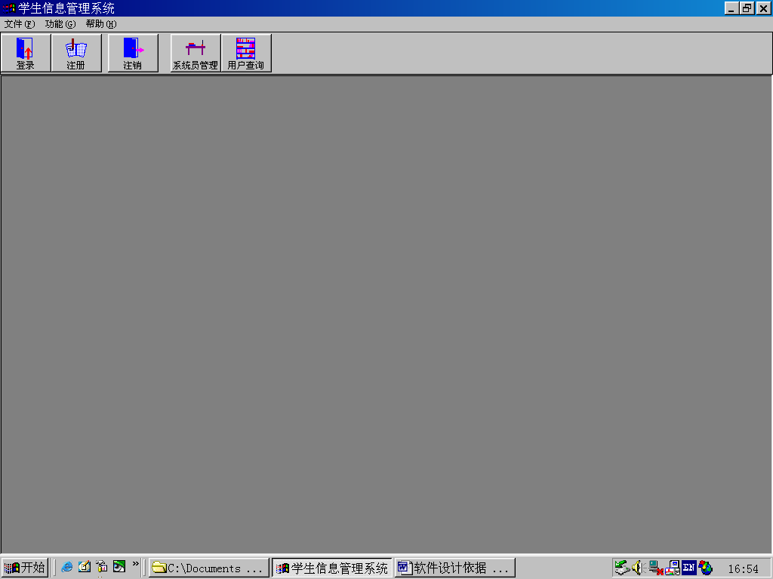
软件主界面采用下拉菜单和按钮两种形式来完成软件功能的操作，两者功能一致，以满足操作者的不同习惯。
- 用户登录界面
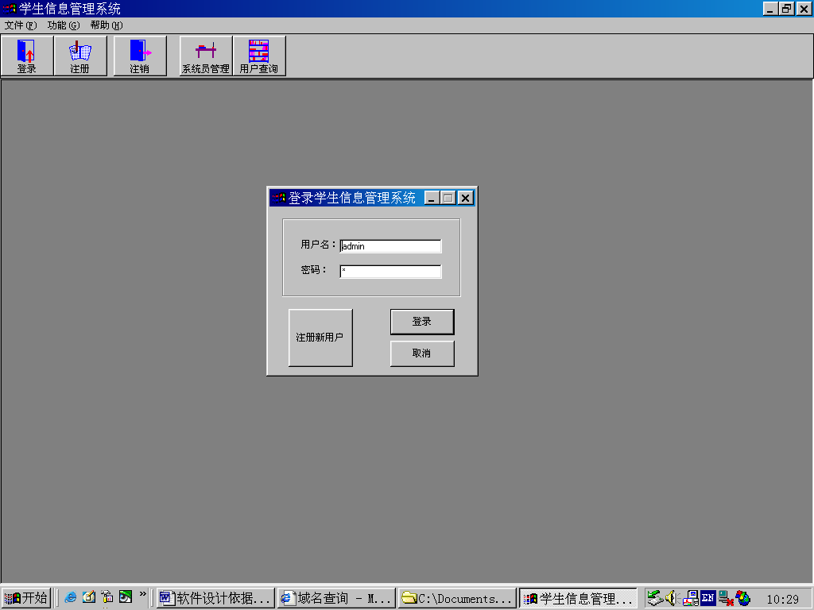
用户可完成增加学生、注销学生、修改学生记录、查询学生记录等工作，用户分两类：一般用户和管理员。因此，用户登录时必须输入密码，以实现访问控制。
- 注册界面
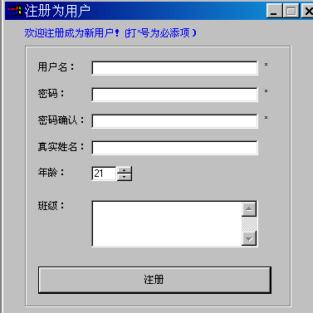
注册界面用于实现添加新用户功能。
- 系统员管理界面
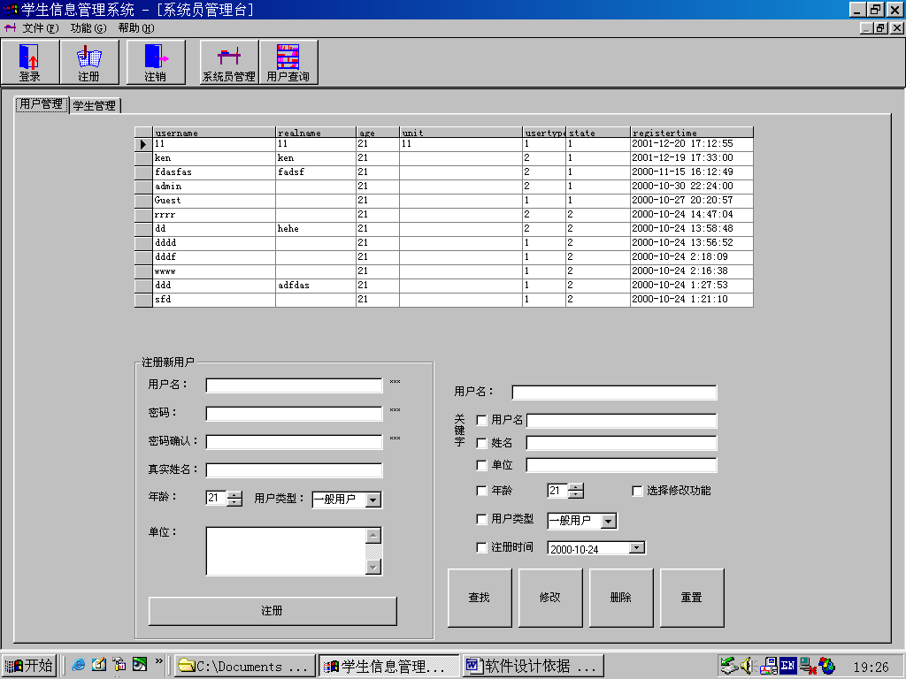
系统员管理界面的功能有二：一是用户管理，即注册新用户和定义用户的访问权限；二是进行学生管理：即注册新学生和注销学生、修改学生信息。
- 用户查询界面
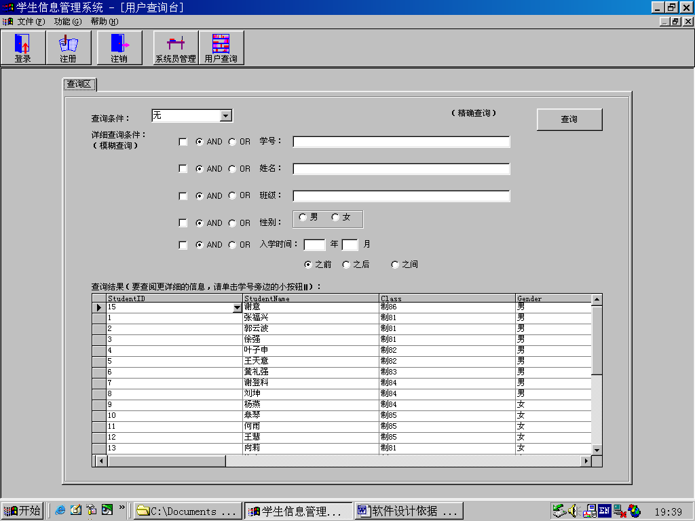
用户查询界面用以查询学生情况，分精确查询和模糊查询两种，不论采用那种查询方式，先显示该生的一般情况，点击学号后的按钮后，再显示详细情况。
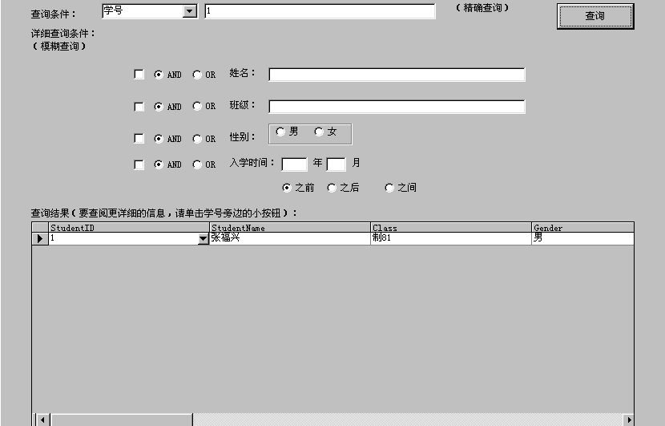

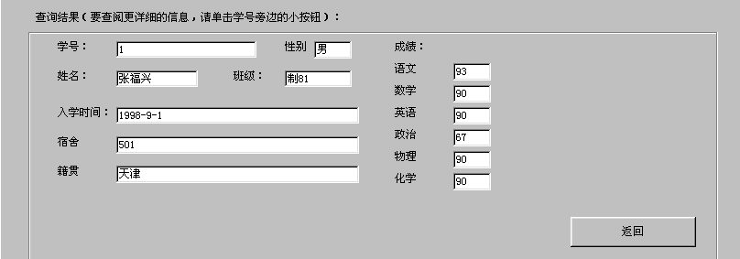
五、数据库设计

六、小结
参考文献：

附：程序清单

